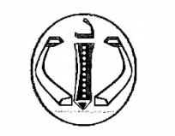
الـجمهوريةالـجزائرية الديمقراطية الشعبية
متوسطة: بوقزيوة ابراهيم السنة الدراسية: 2024/2025
امتحان الفصل الثالث المستوى: الرابعة متوسط
اختبار فـي مادة: العلوم الفيزيائية والتكنولوجيا المدة: ساعة ونصف
الجزء الأول: (12نقطة)
التمرين الأول: (06 نقاط)
يعتبر الحديد مادة شائعة الاستعمال و من أجل دراسة تأثير بعض المحاليل الشاردية على معدن الحديد قام فوج من التلاميذ بالتجربتين التاليتين:
التجربة الأولى:غمرصفيحة منالحديد _{(s)}(Fe)في حمض كلورالماء( محلول كلور الهيدروجين) كما هومبين في الوثيقة01.
1ـأـ اختر الصيغة الشارديةالوحيدة الصحيحة لحمض كلور الماء.
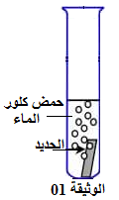
(H⁺+Cl⁻)_{(aq)} | (H⁺- Cl⁻)_{(aq)} | (H⁺+2Cl⁻)_{(aq)}

ب ـ سم المحلول الأخضر الناتج و الغاز المنطلق.
2ـ أكتب المعادلة الكيميائية لتفاعل محلول كلور الماء مع معدن الحديد بالصيغة الشاردية.
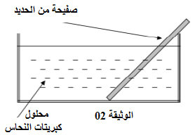
التجربة الثانية: غمرت صفيحة الحديد _{(s)}(Fe) في محلول كبريتات النحاس الثنائي
(Cu²⁺+SO₄²⁻)_{(aq)}كما هو مبين في الوثيقة 02 بعد مدة زمنيةاختفى اللون الأزرق
و ظهرالمحلول باللون الأخضر و راسب(معدن) أحمر اللون على الجزء المغمور من الحديد.
3ـأـ فسر اختفاء اللون الأزرق للمحلول.
ب ـ سم المعدن المترسب.
ج ـ سم المحلول الشاردي الناتج و بين كيف يتم الكشف عن شاردته الموجبة.
4ـ أكتب بالصيغة الإحصائية المعادلة الكيميائية لتفاعل معدن الحديد مع محلول كبريتات النحاس الثنائي.
التمرين الثاني: (06 نقاط)
تمثل الوثيقة 03 طائرة لإخماد الحرائق، ترفع دلوا (s) في الهواء كتلته m=450Kg بواسطة حبل (f)، على ارتفاع من سطح الماء و في حالة توازن، استعملت قوات الحماية المدنية هذه الطائرة لإخماد الحرائق التي شهدتها الجزائر مؤخرا و التي أدت إلى خسائر بشرية و مادية جسيمة.
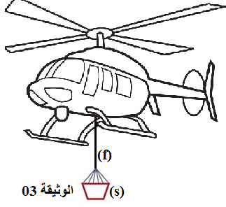
1ـ أذكر القوى المؤثرة على دلو الطائرة(S)و هو معلق في الهواء.
2ـأحسب ثقل الدلو باعتبار .g=10N/Kg
3ـعند محاولة ملأ الدلو من مصدر المياه انفلت الحبل و سقط الدلو و بقي طافيا
على سطح الماء الوثيقة 04.
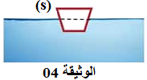
أـأذكر شرطا توازن الدلو و هو طاف على سطح الماء.
ب ـمثلالقوى المؤثرة على الدلو في هذه الحالةباستعمال السلم:1Cm 2000N

الصفحة 1 من 2
تابع اختبار مادة: العلوم الفيزيائية والتكنولوجيا
الجزء الثاني: (08 نقاط)
الوضعية الإدماجية:
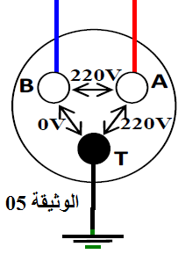
استدعى والد أحمد تقني كهربائي بسبب حدوث خلل على مستوى الشبكة الكهربائية
لمطبخ منزلهم فاستعمل التقني الكهربائي جهاز متعدد القياسات للتأكد من سلامة مأخذ التوتر
الكهربائي ذي الأطرافA,B,T كما هو مبين في الوثيقة 05.
1ـ أـ سم أطراف المأخذ الكهربائي A,B,T؟
ب ـ ما نوع التيار الكهربائي المستعمل في المنزل ( المطبخ)؟ أعط رمزه؟
ج ـحدد الشكل الموافق لتغيرات هذا التوتر بدلالة الزمن من بين الشكلين الموضحين في الوثيقة 06.
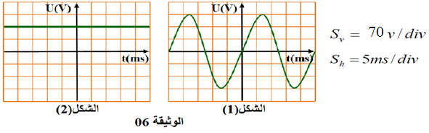

د ـ اعتمادا على الشكل 01: استخرجالتوتر الأعظمي (U_{max}) و الدور المنحى (T).
2ـقام التقني برسم مخطط للشبكة الكهربائية للمطبخ كما هو موضح في الوثيقة 07.
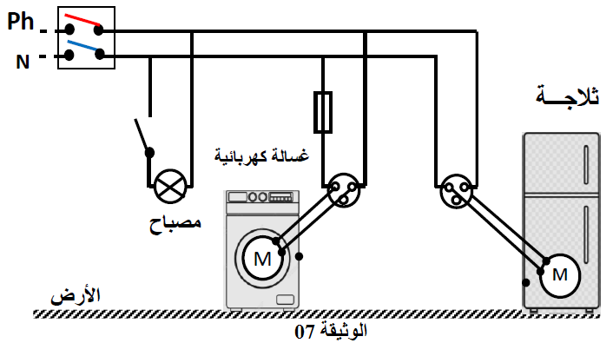

أـ ما هو دور القاطع التفاضلي؟
ب ـ أعد رسم المخطط مبينا عليه التعديلات و الإضافات التي سيقوم بها التقني الكهربائي لحماية الأجهزة الكهربائية ومستعمليها من أخطار التيار الكهربائي.

الصفحة 2من 2 بالتوفيق

